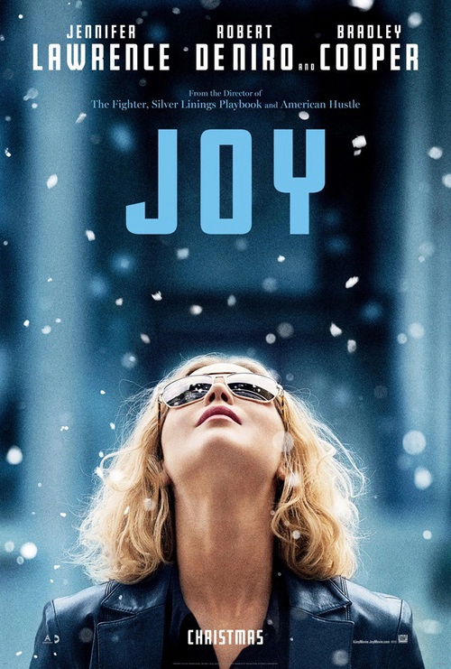CA film: **Joy**

Regisseur: David O. Russel

**Recensie van de film:**

Joy (Lawrence) was als kind altijd in staat om nieuwe dingen te verzinnen. Zo vond ze een speciale hondenband uit die alhoewel goed bedacht haar geen geld opleverde omdat haar aan soaps verslaafde moeder het niet nodig vond het idee te patenteren. Die uitvindingsdrang is Joy echter door de jaren heen verdwenen en ze werkt als baliemedewerker bij een vliegtuigmaatschappij. Het is maar moeilijk om de eindjes aan elkaar te knopen en zowel voor haar kinderen, haar moeder, grootmoeder en ex-man te zorgen, die allemaal bij haar in huis wonen. Wanneer haar vader ook nog verschijnt wordt de situatie nog ingewikkelder. Totdat ze op een gegeven moment een idee krijgt, een mop die je uit kan wringen zonder dat je handen ‘m aan hoeven te raken. Ze besluit financiering te zoeken voor haar idee en probeert haar product, de “Miracle Mop”, te verkopen.

*“is Jennifer Lawrence fantastisch in haar rol…”*

Russell kiest er aan het begin voor om het verhaal op een onconventionele manier te vertellen. De karakters belanden diverse keren in Joy’s dromen in een soap waardoor het moeilijk is om echt een band te vormen met de film. Gelukkig is Jennifer Lawrence fantastisch in haar rol en slaagt ze er in om haar karakter vol overtuiging tot leven te brengen en ga je als kijker langzaam meeleven met haar worstelingen om het product, onlang tegenslagen, aan de man te brengen. Met een sterke “supporting cast” en hier en daar een aantal komische momenten wint de film je over. Joy is misschien geen must see film, maar wel eentje die uiteindelijk lekker wegkijkt en er in slaagt voldoening te geven.

Score: 6 www.defilmkijker.com/2016/01/12/joy-2015-recensie-2/

**De vorm**

De locatie was grotendeels in het huis waar Joy woont en bij het bedrijf van haar vader. De mensen en de omgeving was verouderd vergeleken met nu, ik schat rond de jaren 80. Dit is bewust gedaan omdat het gebaseerd is op deze uitvinder *Joy Mandano* die de ‘Miracle Mop’ heeft bedacht. De acteurs speelden daarom ook erg goed een gebeurtenis in het hedendaags leven en was het zeker erg realistisch. Hierdoor zag je Joy (Jennifer Lawrence) als een sterke vrouw die risico’s durft te nemen en veel doorzettingsvermogen heeft.

De muziek op de achtergrond is me niet opgevallen of het stoorde me niet. In de film waren er, volgens mij, ook geen extra geluidseffecten gebruikt.

De film werd in de ogen Mimi, de oma van Joy, verteld en bevatte soms flashbacks naar het verleden. Later is dit minder duidelijk en gaat het chronologisch verder.

De scéne wanneer ze doorbreekt tijdens haar presentatie op televisie is me het meest bijgebleven. Joy staat voor het eerst in de spotlights en moet haar mop presenteren aan de kijkers. Wanneer ze in het begin vastloopt en nog geen bellers heeft helpt haar beste vriendin haar om de studio te bellen en komt in de uitzending. Hier vertelt ze wat een geweldige uitvinding het is waardoor Joy haar zelfvertrouwen terug krijgt. Ze presenteert haar mop geweldig en krijgt duizenden bellers. Vooral de manier waarop dit gefilmd is raakt je en laat haar succes zien. Dit komt dankzij de vele verspringingen van het beeld, de uitstraling van Joy en de teller voor de bellers die razend snel hoger gaat.

Ik vind het moeilijk om deze film bij een bepaald genre te laten behoren omdat het niet erg duidelijk is. Het beste past deze film tussen drama.

**Inhoud**

* *Samenvatting -*

Een gescheiden moeder probeert het geld binnen te halen voor haar familie en doet alle huishouden. Ook moet ze voor haar moeder zorgen die hele dagen soaps ligt te kijken in bed. Wanneer het niet mee zit en ze met schulden zit van reparaties om het huis moet ze opzoek naar een oplossing. Al van kleins af aan houdt ze van dingen bedenken en uitvinden. Hieruit is ook de mop die je met één beweging kan uitwringen. Ze vraagt de nieuwe vriendin van haar vader om in haar te investeren.

Met haar prototypes probeert ze ze op straat te verkopen, maar dit wordt geen succes. Haar ex man stelt haar voor aan een man die werkt voor tv en kiest welke producten ze laten zien in hun Tell sel programma’s. Hij geeft haar een kans en laat de mop in de show komen. Het wordt gepresenteerd door een man die niks heeft voorbereid en niet weet hoe het werkt. Joy accepteert dit niet en eist dat ze het zelf gaat doen. Dit wordt een succes en er is veel belangstelling voor de miracle mop.

Er komt een enorme tegenslag wanneer haar jaloerse zus heeft getekend voor het bedrijf waar de plastic onderdelen van deze mop worden gemaakt. De rekeningen worden haast verdubbeld en de schulden lopen weer op. Joy geeft niet op en vind een oplossing om het bedrijf te chanteren en haar geld terug te krijgen. Ze wordt een succes met haar uitvindingen en wordt een rijke zakenvrouw.

De conflicten in deze film zijn; jaloezie en schulden.

De belangrijkste personages is Joy; een huismoeder die gescheiden is. Ze doet haar best om geld te verdienen en heeft een druk leven. Haar doorzettingsvermogen wordt zeker duidelijk wanneer haar schulden te hoog worden en ze een oplossing moet vinden. Ze wordt vaak afgewezen en heeft veel tegenslagen. Ze probeert haar eigen problemen op te lossen, hierdoor lijkt ze een erg sterke vrouw en daarvoor wordt ze zeker beloont.

De personages zijn hele normale mensen. Het gaat er hierom dat je nooit moet opgeven om je doelen te halen. Dit werd zeker duidelijk bij Joy. Bij haar leefde ik me echt in en voelde haar druk. Jennifer Lawrence speelde deze rol erg goed en het was ook heel geloofwaardig.

**Functie**

De film kijk je snel weg en er zit ook een diepe boodschap in; geef nooit op ook al zit het vreselijk tegen. Probeer je doelen te halen want hiervoor zal je zeker worden beloont.

**Mijn reactie**

Ik wist niet echt wat ik moest verwachten van deze film omdat ik van te voren nog weinig erover wist. Het sprak me vooral aan dankzij de trailer en doordat Jennifer Lawrence hiervoor een Golden Globe voor beste actrice heeft gewonnen. Dat laatste is zeker verdient. Ik vond de film zelf wel tegenvallen omdat ik niet zoveel houd van zulke gewone films. Je wacht op het punt wanneer de film begint maar het leek alsof die nooit zou komen. Verder vind ik dat David O. Russel toch nog een erg goeie film hiervan heeft gemaakt want het zou me niet aanspreken.

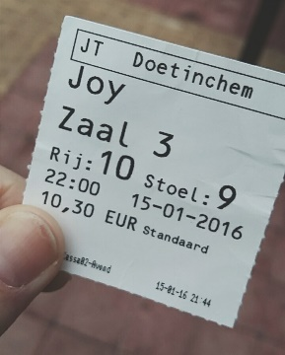

Zoals ik al zei vond ik de film nogal tegenvallen. Omdat ik meer van actie, *Science Fiction* en echte romantische films houd is dit mijn mening. Het heeft geen spanning en je kijkt het makkelijk weg. Het is zeker leuk om eens te kijken maar voor de tweede keer zal ik persoonlijk niet doen. Verder was de film ook erg overzichtelijk en niet te ingewikkeld. Voor iemand als Jennifer Lawrence die erg jong is voor deze rol vond ik dat ze je alsnog kon raken.